網路安全project2-arp spoofing
作業說明
此project將架設一台正常連上網路的機器，提供同學做ARP spoofing，讓目標機器無法正常連上網路，經由實作理解ARP的功用和ARP spoofing的原理，並提出解決方法。

教學文件
ARP spoofing原理
ARP偽造（ARP spoofing）是針對乙太網路位址解析協議（ARP）的一種攻擊技術。此種攻擊可讓攻擊者取得區域網路上的資料封包甚至可篡改封包，且可讓網路上特定電腦或所有電腦無法正常連線。

運作機制
ARP偽造的運作原理是由攻擊者發送假的ARP封包到網路上，尤其是送到閘道器上。其目的是要讓送至特定的IP位址的流量被錯誤送到攻擊者所取代的地方。因此攻擊者可將這些流量另行轉送到真正的閘道（被動式封包嗅探，passive sniffing）或是篡改後再轉送（中間人攻擊，man-in-the-middle attack）。攻擊者亦可將ARP封包導到不存在的MAC位址以達到阻斷服務攻擊的效果，例如netcut軟體。
例如某一網路閘道的IP位址是192.168.0.254，其MAC位址為00-11-22-33-44-55，網路上的電腦內ARP表會有這一筆ARP記錄。攻擊者發動攻擊時，會大量發出已將192.168.0.254的MAC位址篡改為00-55-44-33-22-11的ARP封包。那麼網路上的電腦若將此偽造的ARP寫入自身的ARP表後，電腦若要透過網路閘道連到其他電腦時，封包將被導到00-55-44-33-22-11這個MAC位址，因此攻擊者可從此MAC位址截收到封包，可篡改後再送回真正的閘道，或是什麼也不做，讓網路無法連線。 (參考資料 from Wikipedia)
程式開發環境
OS: Ubuntu 9.04
Hardware: Ethernet Interface Card
Gcc version: (Ubuntu 4.3.3-5ubuntu4) 4.3.3
Additional Library (Optional) : libpcap

程式提示
其實這個project很容易很有趣的，下面助教要給你們一些資訊，讓你們容易寫出這個project。在了解上面的ARP運作機制後，助教先給你們一個簡單的攻擊流程圖，ARP封包的格式，另外還有一些第一階段開發的程式碼(附件一)。
- Arp spoofing 攻擊流程圖

事先得知目標主機的
IP以及MAC Address
填入欲偽造的IP以及MAC Address
建立ARP格式的封包
傳送大量偽造封包至目標主機
ARP攻擊流程

助教會給

MAC 同學自己亂設

- ARP封包格式 (如下圖)
http://www.ipv6.com/articles/general/Address-Resolution-Protocol.htm
連結裡有圖還有各欄位的詳細說明。
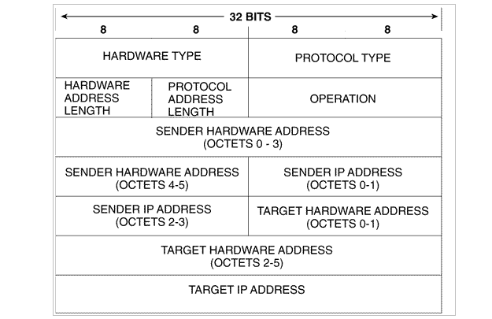

- Demo的測試流程

測試流程
先確定受測主機網路暢通
受測主機把ARP Table清空
開始進行攻擊程式
測試是否能正常連外

參考連結
[1] ARP 介紹(wiki pedia) http://en.wikipedia.org/wiki/Address_Resolution_Protocol
[2] ARP封包格式
http://www.ipv6.com/articles/general/Address-Resolution-Protocol.htm
[3] ARP協定(中文)
http://www.study-area.org/network/network_ip_arp.htm
[4] 利用Libpcap監聽封包
http://www.tcpdump.org/
http://www.tcpdump.org/pcap3_man.html
[5] raw socket and raw packet
http://www.enderunix.org/docs/en/rawipspoof/
http://mixter.void.ru/rawip.html

